31 июля 2013 года г. Санкт-Петербург
Планшет teXet TM-9750HD с экраном 2048х1536 пикселей!
Компания «Электронные системы «Алкотел» представляет второй в линейке планшетный компьютер сверхвысокого разрешения. Новый teXet TM-9750HD оснащен самым современным процессором Rockchip RK3188, который идеально подходит для работы с дисплеем высокой четкости. 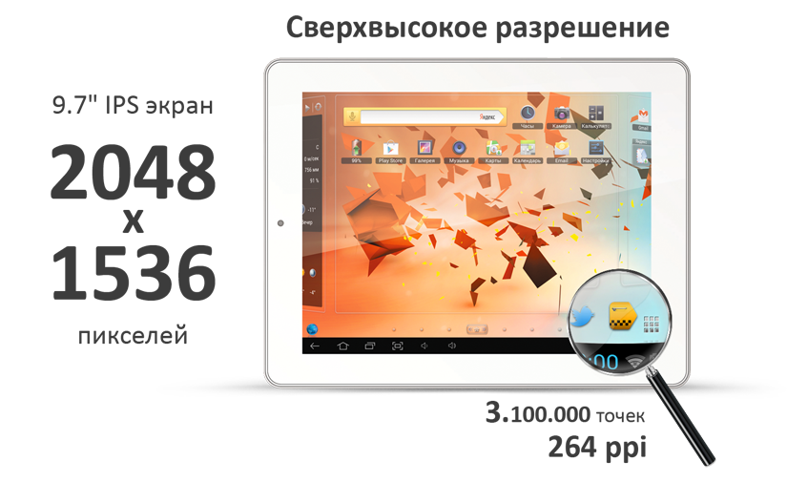
Фотографии, любимые фильмы, игры еще никогда не выглядели так реалистично и ярко. 9,7-дюймовый экран с разрешением 2048х1536 пикселей превращает новинку в портативный кинотеатр, плотность матрицы составляет 264 ppi. За счет хороших углов обзора и контрастности цветов модель отлично подходит для работы с мультимедиа.
В teXet TM-9750HD удалось реализовать технический баланс между потребностями экрана высокого разрешения и возможностями аппаратной «начинки». Планшет одним из первых в России получил мощный современный процессор Rockchip RK3188 1.6 ГГц, основанный на архитектуре Cortex A9. Чипсет изготовлен по более совершенному технопроцессу, что дает большую производительность, при этом устройство экономит энергию и меньше греется. В числе достоинств TM-9750HD также стоит отметить четырехъядерный графический процессор Mali-400 MP4 и хороший резерв оперативной памяти в 2 ГБ.
Модель работает на Android 4.1.1 с функцией обновления «по воздуху». Новинка имеет пакет необходимого ПО, расширить который возможно любыми играми и приложениями каталога Play Market. Например, скачать программную оболочку Яндекс.Shell и организовать интерфейс рабочего стола в виде 3D-карусели.
Устройство поддерживает большой список форматов фото, аудио и видео, в том числе и FullHD.
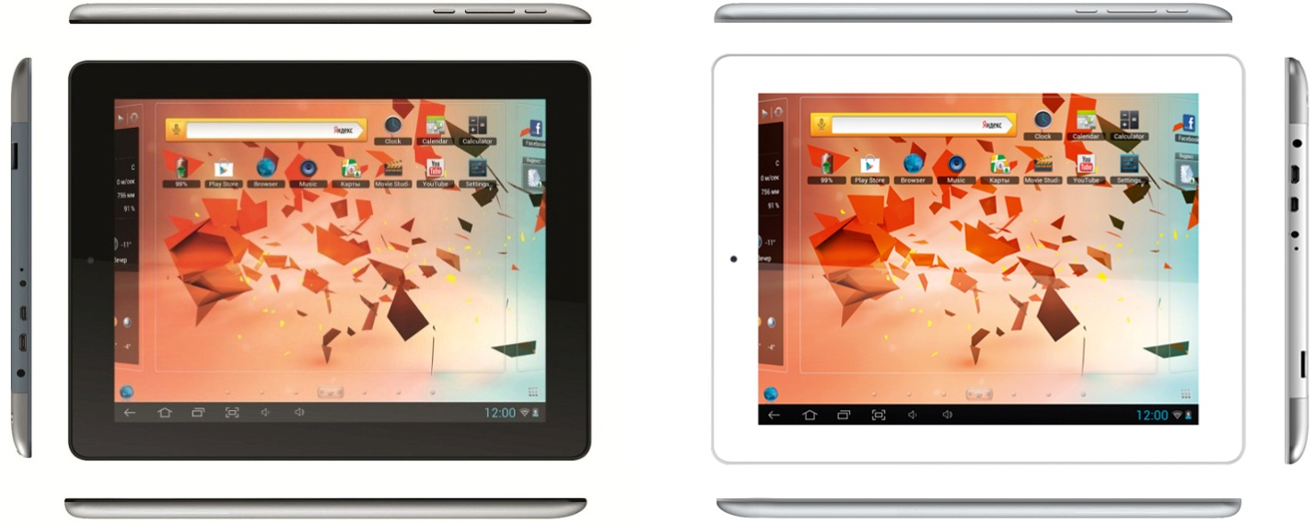
teXet TM-9750HD оснащен двумя камерами: основной 2.0 Мп для ярких фотографий и фронтальной 0.3 Мп, которая позволяет организовать видеоконференцию с родными и близкими. За доступ в Интернет отвечает модуль Wi-Fi 802.11b/g/n.

Планшет совместим с USB-накопителями и способен выводить изображение на внешние экраны через miniHDMI-интерфейс. Собственная память TM-9750HD составляет 16 ГБ, при необходимости можно установить карту microSDHC емкостью до 32 ГБ.
Благодаря современному менее энергозатратному процессору и емкому аккумулятору 8500 мАч, заряда хватит на длительное время, например, на просмотр двух-трех фильмов (до 6-ти часов видео).
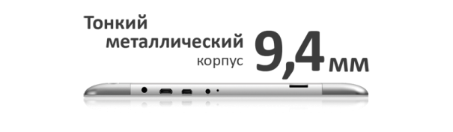
Металлические корпуса teXet и качественная сборка уже давно стали визитной карточкой направления. TM-9750HD также перенял особенности предыдущих моделей, а дополнительными достоинствами планшета являются изящный дизайн и компактность (толщина корпуса всего 9,4 мм). Новинка представлена в двух цветах: белый/серебро и черный/титаниум.
От механических повреждений экран и заднюю поверхность устройства надежно защищает новый тонкий чехол teXet, усовершенствованный исходя из пожеланий пользователей. На качественном материале под кожу не остаются отпечатки пальцев. При необходимости обложка превращается в универсальную подставку.
С teXet TM-9750HD все преимущества моделей премиальной категории – современный производительный процессор, экран высокого разрешения и оригинальный компактный корпус – доступны широкому кругу пользователей.
Рекомендованная розничная цена teXet TM-9750HD составляет 9499 рублей.
Технические характеристики планшета teXet TM-9750HD:
Дисплей | 9.7’’, IPS, 2048х1536 пикселей, 264ppi
Операционная система | Android 4.1.1, обновление «по воздуху»
Процессор | четырехъядерный, Rockchip RK3188, Cortex A9, 1.6 ГГц
Графический процессор | четырехъядерный, Mali-400 MP4
ОЗУ | 2 ГБ DDR3
Внутренняя память | 16 ГБ
Коммуникации | Wi-Fi 802.11b/g/n
Фото/видеокамера | Основная – 2.0 Мп, фронтальная – 0.3 Мп
Слот расширения | microSD/microSDHC до 32 ГБ
Поддерживаемые форматы | текст: DOC, EPUB, FB2, HTML/HTM, PDF, RTF, TXT;  видео (FullHD): AVI(XVID), FLV(FLV1), MKV(H264,720p), MOV(H264), MP4(H264, MP4V), MPG(MPGV,720p), RMVB(RV40), VOB(MPGV);  аудио: AAC, AMR, FLAC, M4A, M4R, MP2, MP3, OGG, WAV, WMA  изображений: BMP, GIF, JPEG, PNG
Интерфейсы | microUSB, miniHDMI, 3.5 mm
Аккумулятор | Li-Ion, 8500 мАч
Размеры | 240x184х9,4 мм
Масса | 610 г
Комплектность | планшетный компьютер,  USB-кабель,  OTG-кабель,  наушники,  чехол,  адаптер питания,  руководство по эксплуатации,  гарантийный талон

Информация о компании
Торговая марка teXet принадлежит компании «Электронные системы «Алкотел», которая имеет 25-летний опыт производственно-внедренческой деятельности. Сегодня продуктовый портфель teXet представлен одиннадцатью направлениями: электронные книги, планшетные компьютеры, GPS-навигаторы, видеорегистраторы, смартфоны, мобильные телефоны, MP3-плееры, проводные и радиотелефоны DECT, цифровые фоторамки и аксессуары. По итогам 2012 года teXet входит в тройку лидеров по товарным категориям: электронные книги (доля рынка РФ в 20%), видеорегистраторы (14%), МР3-плееры (24%), цифровые фоторамки (13%). Торговая марка широко представлена в федеральных сетях: Евросеть, Связной, М.Видео, сеть Цифровых супермаркетов DNS, Эльдорадо, Техносила. В 2012 году состоялся запуск проекта по созданию собственной монобрендовой сети, открыты первые фирменные магазины teXet в Санкт-Петербурге. Больше информации на сайте www.texet.ru

Контактная информация
Адрес компании: г. Санкт-Петербург, ул. Маршала Говорова, д. 52.
+7(812) 320-00-60, +7(812) 320-60-06, доб. 147
Контактное лицо: Ольга Чухонцева, менеджер по PR
e-mail: choa@texet.ru,
www.texet.ru

